Санкт-Петербургский национальный исследовательский университет

УЧЕБНЫЙ ЦЕНТР ОБЩЕЙ ФИЗИКИ ФТФ

Группа M32041 К работе допущен Студент Курепин Даниил Денисович Работа выполнена Преподаватель Хустутдинова Наира Отчет принят

Рабочий протокол и отчет

по лабораторной работе № 3.11

Вынужденные электромагнитные колебания в последовательном

колебательном контуре

1. **Цель работы.**

Изучение вынужденных колебаний и явления резонанса напряжений в последовательном колебательном контуре.

1. **Задачи, решаемые при выполнении работы.**

Построить резонансную кривую и определить резонансную частоту, построить графики зависимостей амплитуды напряжения от частоты, квадрата частоты от обратной емкости, определить активное сопротивление и добротность колебательного контура.

1. **Объект исследования.**

Колебательный контур

1. **Метод экспериментального исследования.**

Измерение значений амплитуды выходного напряжения при изменении частот.

1. **Рабочие формулы и исходные данные.**

U = 4 В

L = 100 мГн = 0.1 Гн

R = 75 Ом

С = 0,1 мкФ = 0.1 ∙ 10-6Ф



1. **Измерительные приборы.**

|  |  |  |  |  |
| --- | --- | --- | --- | --- |
| *№ п/п* | *Наименование* | *Тип прибора* | *Используемый диапазон* | *Погрешность прибора* |
| *1* | Осциллограф ОЦЛ2 | цифровой | 0–50 МГц | ± 3% |

1. **Схема установки.**

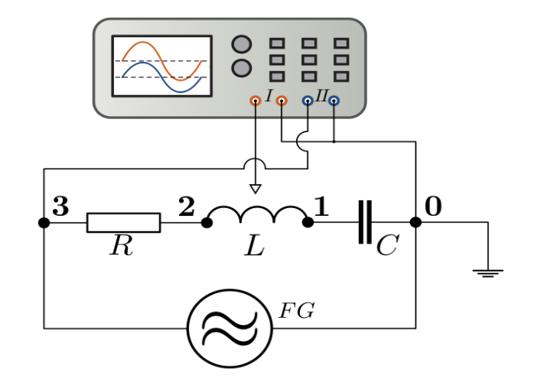

**8. Результаты прямых измерений и их обработки**

|  |  |
| --- | --- |
| f Гц | Uвых мВ |
| 1100 | 540 |
| 1150 | 700 |
| 1200 | 820 |
| 1250 | 850 |
| 1300 | 820 |
| 1350 | 760 |
| 1400 | 700 |
| 1450 | 640 |
| 1500 | 580 |
| 1550 | 540 |
| 1600 | 480 |
| 1650 | 450 |
| 1700 | 420 |
| 1750 | 380 |
| 1800 | 360 |
| 1850 | 340 |
| 1900 | 320 |
| 1950 | 300 |
| 2000 | 280 |
| 2050 | 264 |
| 2100 | 260 |
| 2150 | 240 |
| 2200 | 230 |

|  |  |
| --- | --- |
| C нФ | fрез Гц |
| 1 | 12320 |
| 3 | 7200 |
| 10 | 3900 |
| 30 | 2500 |
| 100 | 1300 |
| 300 | 600 |

**9. Расчёт результатов косвенных измерений**

fрасч = = 1592.35 Гц

fmin = 1092.35 Гц

fmax = 2092.35 Гц

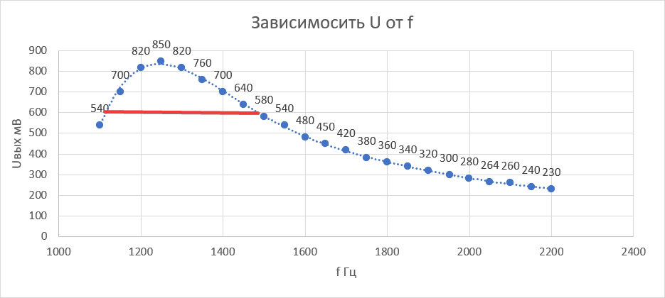

$$ΔΩ=350 Гц$$

$Ω_{0}$*=* 1250 Гц

Q = $\frac{Ω_{0}}{ΔΩ} ≈$ 3,5714 Гц

Qтеор = = 13.3333 Гц

Расчет активного сопротивления и экспериментально найденной индуктивности:

L = $\frac{1}{k}=0,167$ Гн

R = 1013 Ом ($\frac{R^{2}}{2L^{2}}=b)$

**10. Расчёт погрешности измерений**

$$ΔL≈0.02 Гн$$

**11. Окончательные результаты**

L = $0,16 ±0.02 Гн$

R = 1013 Ом ($\frac{R^{2}}{2L^{2}}=b)$

**12. Выводы**

В ходе лабораторной работы мы изучили вынужденные колебания и явление резонанса напряжений в последовательном колебательном конутре, а также построили резонансную кривую, определили резонансную частоту, построили графики зависимостей амплитуды напряжения от частоты, квадрата частоты от обратной емкости, определили активное сопротивление и добротность контура.